将有内在联系的功能包 进行管理
关联不同的功能包

很多个节点 如何启动 ----> .launch文件 进行启动

掌握元功能包的使用方法

重命名节点 和话题名称的处理方法

node多个机器的分布式通信

元功能包

如果有多个功能包 实现一个系统，

这些功能包需要都逐一安装马

将多个功能包 打包成一个元功能包
将多个功能包组合在一起
一个虚包，将依赖的软件包 组合起来， 理解成一本书的目录索引，告诉我们需要哪些包
这些子包在那里下

sudo apt install ros-noetic-desktop-full
安装这个元功能包，会把依赖也下载下来

创间元功能包
在package.xml
在创建功能包的时候 没有添加任何依赖如roscpp std_msgs
在这里说我们输出的依赖 需要53-55 这三个功能包的名字
再加上59行 <metapackage />
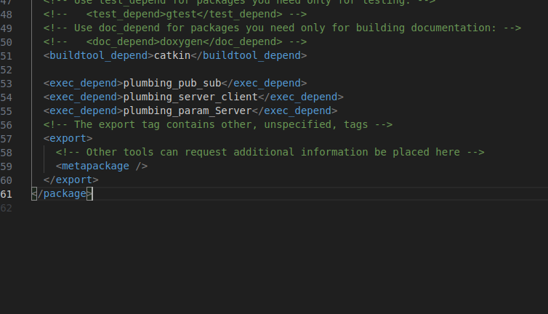
cmakelist.txt的文件按照这个模式写就可以了，保留这四行
cmakelist 不可以用换行
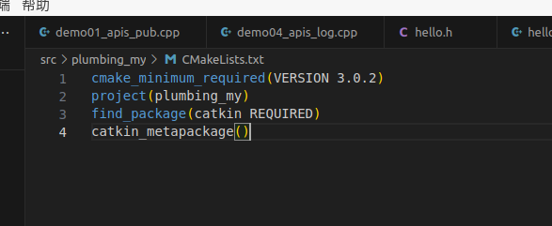
赵虚左老师给了几个例子
展示了 package.xml文件 和 cmakelist.list文件

官方有参考在4.1 赵虚左老师的课件

node节点管理的launch文件

在功能包下创建一个launch文件夹
之后创建launch 文件
可以自己启动roscore文件 他会判断roscore是否启动 没有启动他会自己启动

这个是launch文件和每个参数意义
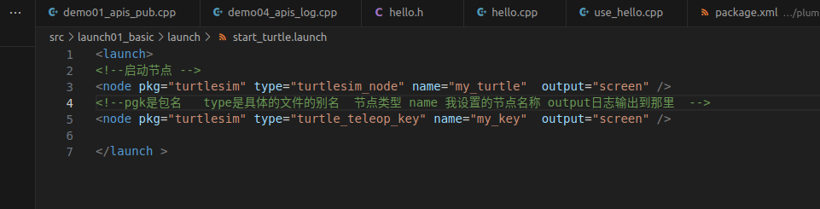
文件的调用
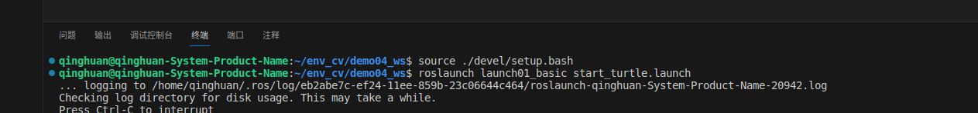

launch02_basic
是在创建依赖的时候，我故意没有加入turtlesim 这个功能包
之后在package.xml的地方 添加了如下两行代码实现 turtlesim的导入
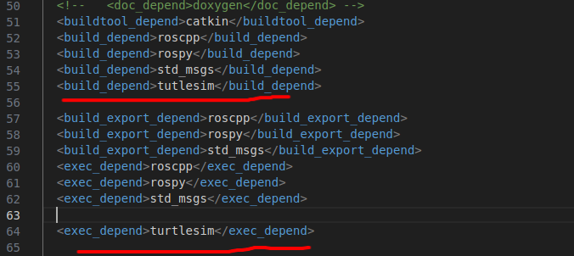
第55行 和第64行

在功能包创建一个launch文件，运行plumbing_pub_sub下的文件
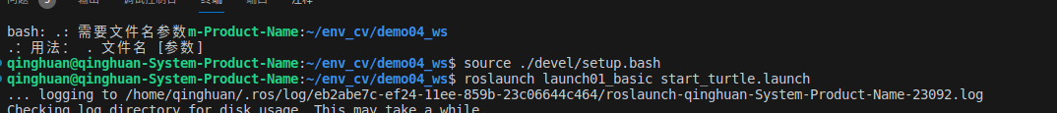
在这里就算把我自己的功能包添加进去了

launch文件
<launch>是所有文件的根标签
deprecated="弃用说明"
运行后的效果 就算给你个信息

node标签
用于指定node节点
roslaunch 不能保证按照node的生成顺序启动

pkg="包名"
节点所属的包
- type="nodeType" 可执行文件的名字
节点类型(与之相同名称的可执行文件)
- name="nodeName" 网络的节点名字 ros::init(argc,argv,"节点的名字")
节点名称(在 ROS 网络拓扑中节点的名称)
- args="xxx xxx xxx" (可选) rosrun 功能包名 功能包的别名 add_execute 第一个参数，之后后面岁就传参数 空格 分割参数 这个args 就不同参数空格分割
将参数传递给节点
- machine="机器名" 启动不同设备上的节点
在指定机器上启动节点
- respawn="true | false" (可选) 关闭这个节点后可以自动帮你重启
如果节点退出，是否自动重启
- respawn_delay=" N" (可选)
如果 respawn 为 true, 那么延迟 N 秒后启动节点
- required="true | false" (可选)
该节点是否必须，如果为 true,那么如果该节点退出，将杀死整个 roslaunch
- ns="xxx" (可选)
在指定命名空间 xxx 中启动节点
- clear_params="true | false" (可选)
在启动前，删除节点的私有空间的所有参数
- output="log | screen" (可选)
日志发送目标，可以设置为 log 日志文件，或 screen 屏幕,默认是 log
include 是包含的意思
重复启动两个节点，
将另一个xml格式的launch文件导入当前文件
file文件的路径
ns是节点的命名空间
$(find 功能包名)功能包下launch文件的地址
子标签 env环境便利 arg传入的参数
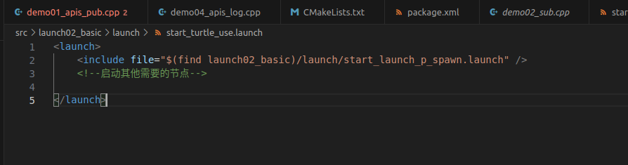

remap话题重命名
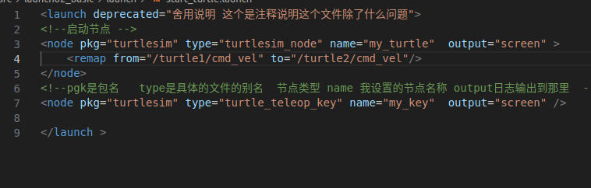
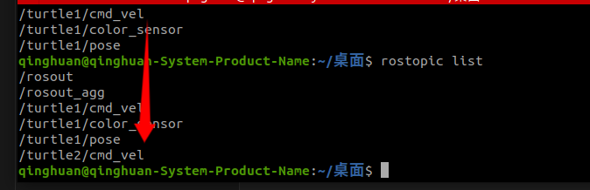

这就算remap重命名了话题名称 及节点间的通信方法 依据话题 话题名称会进行匹配通信

安装所需要的功能包

rosrun teleop_twist_keyboard teleop_twist_keyboard.py
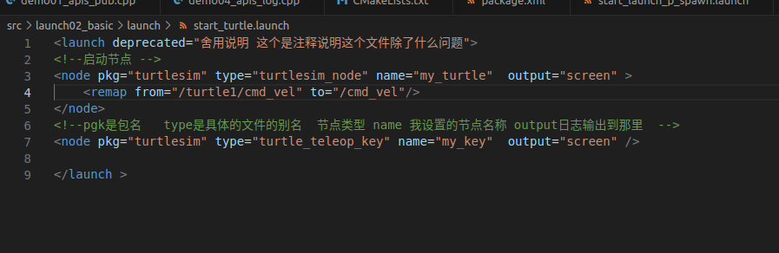

<paran> 在参数服务器上设置参数
设置在launch标签下
设置在node标签下 在node下 会在param下 有个node的名称 相当于 是命名空间
name 设置参数名子 value 指向param的值 type value的类型 value ="值"
type是可选的 可以自动解析
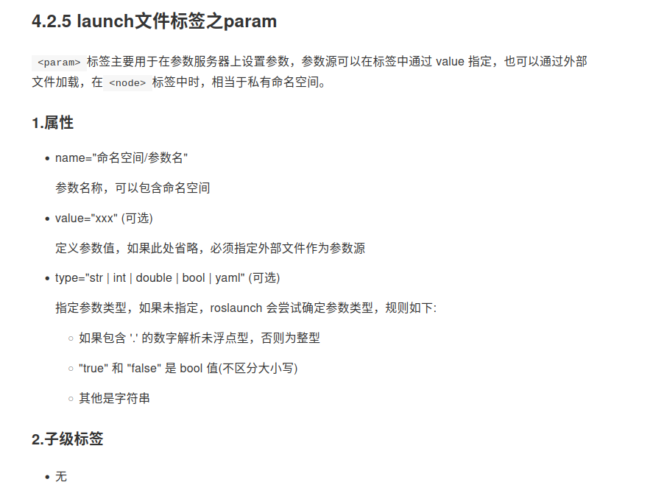

两个格式 一个是node名字下的param 是相当于给param参数 设置了作用域 前面相当于是 namespace是个节点的名字 就算launch的name
在launch的标签下定义 就算 一个全局的变量

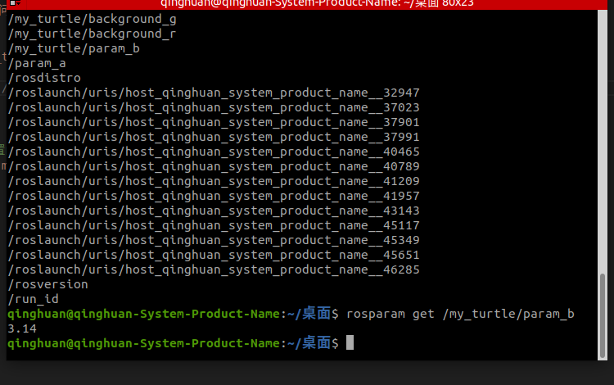

rosparam的基本使用
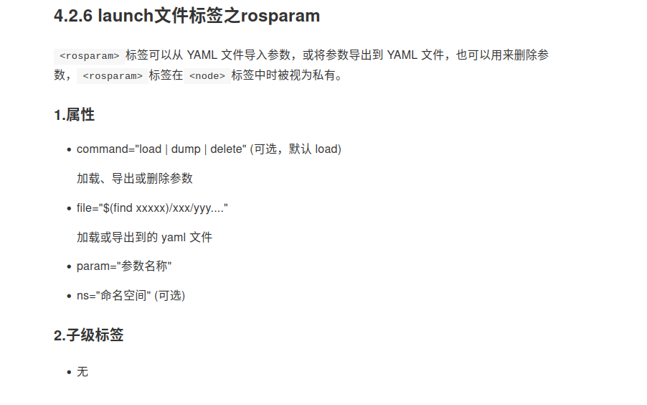
在launch下定义
在node下定义
有了一个namespace 就算 这个node的name 会在前头
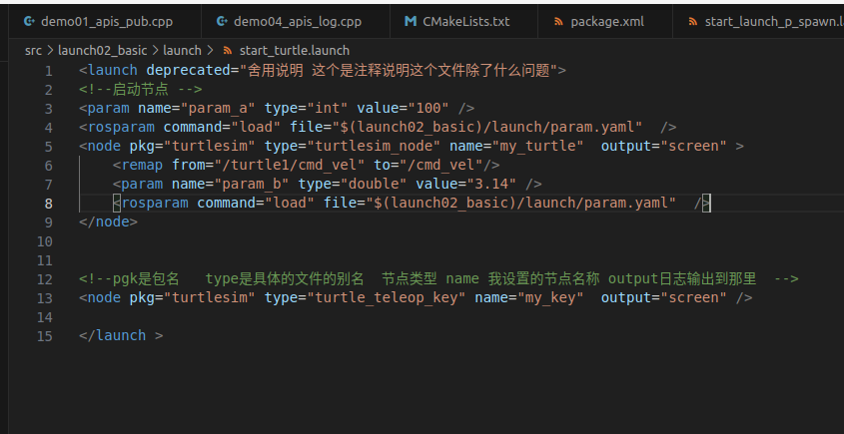

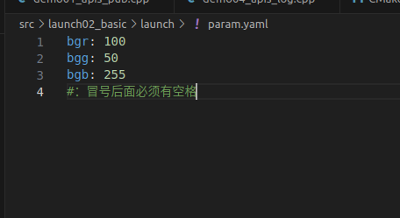

设置参数
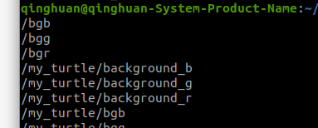

dump导出参数 有可能不符合预期，是这样的 这个node 和param的设在有一个先后顺序，
可以单独用一个launch文件导出文件
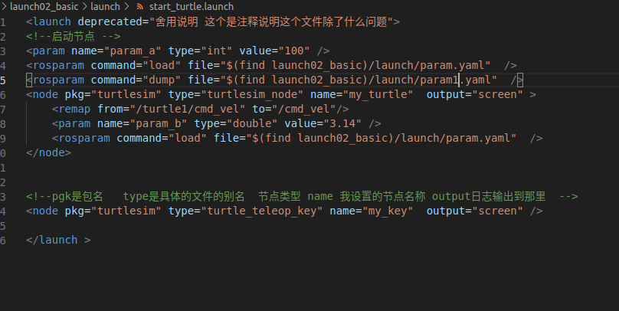

我又建立一个launch文件
这个是在第一个start_turtle.launch运行后运行
删除一个param 这个是效果
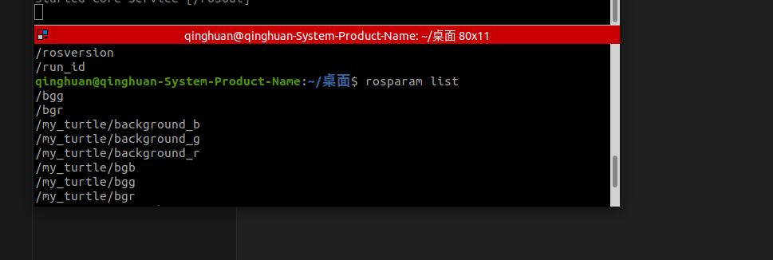

这个是删除的代码
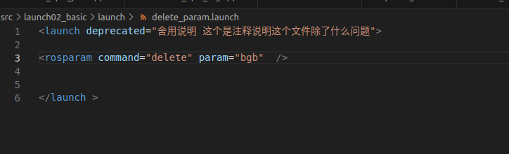

group 的ns 向节点有一个命名空间的内容
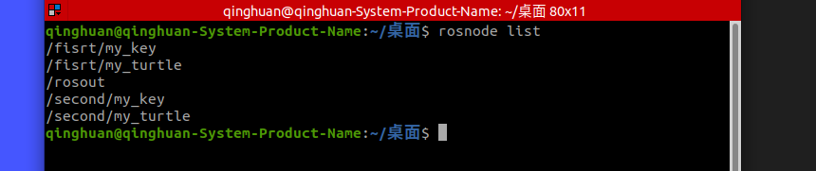

arg传递参数
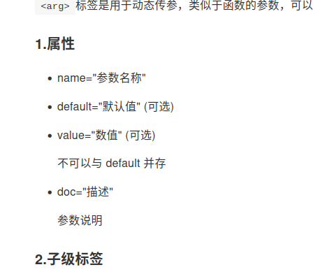

设置一组参数的显示
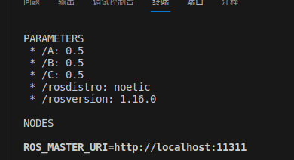

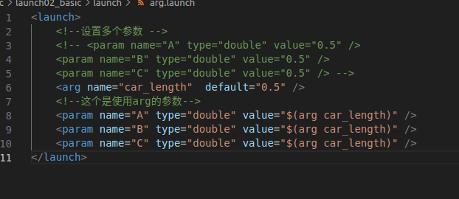

这个是 设置参数a和b 都是arg 的 $(arg 参数的名字)

ros工作空间覆盖

在不同工作空间内 存在同名的功能包
ros会自定义工作空间， 特定的工作空间 功能包 不能可以重名
自定义的功能包 和官方的功能包 重名
功能包A 有turtlesim 功能包b也有turtlesim
那我调用的时候 是调用的哪个

ros的配置文件中多个环境变量

后刷新 的优先级高于前面的 demo01的
两个文件的环境是不一样的 在demo04 _ws的空间 我们这里ros_info特意添加了 demo04 之后在全局运行 我们可以看到是调用 后写进去的，后写进去的优先级会更高
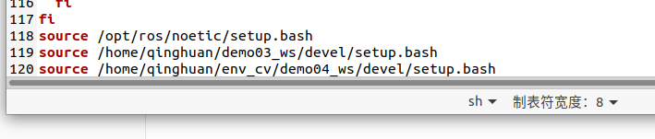
试验完毕后 我把119 120删除了 避免污染环境变量

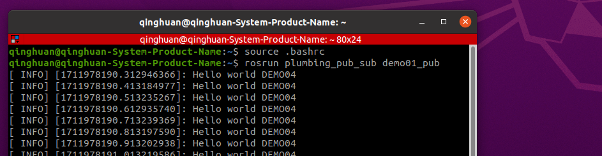

重命名包 先source A 再source B的功能包 两个功能包 的

可能存在bug问题 需要避免

node的重命名

解决的办法
起别名 /加前缀
rosrun 执行的时候 设置空间
launch 文件设置空间
编码设置空间

__ns:= 命名空间 通过 这个方法给节点加一个命名空间
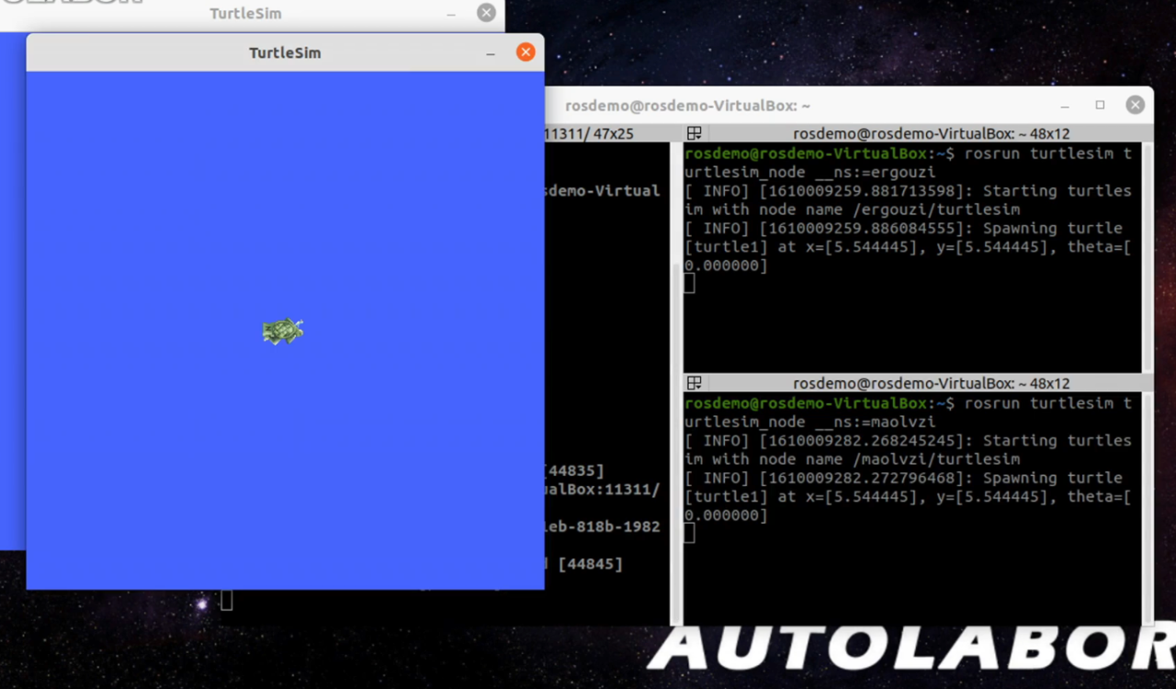

rosrun 功能包名 别名 __name:=别名
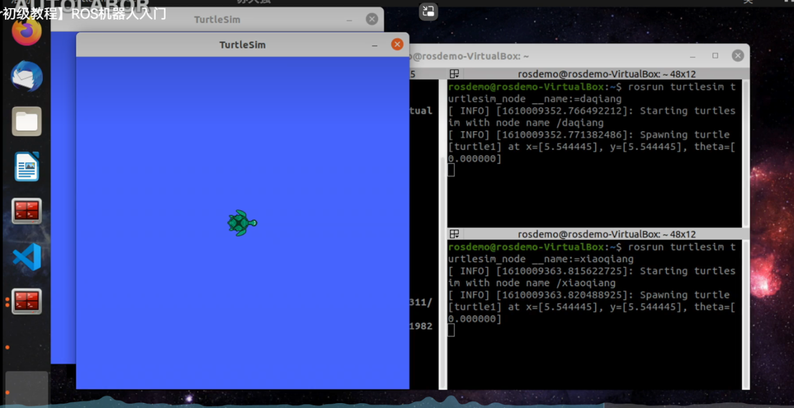
我们的名字是不一样的
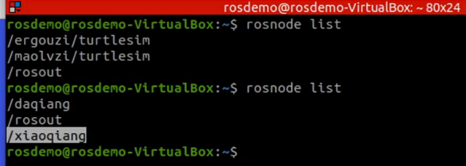
效果叠加
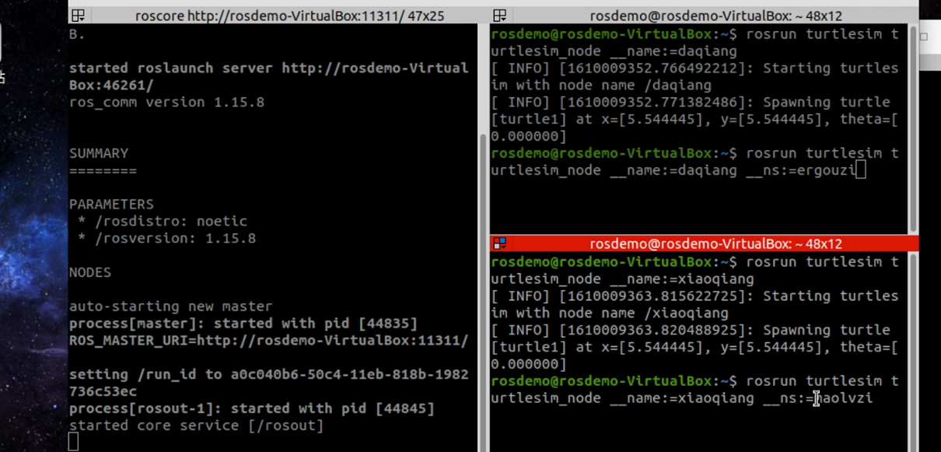

重命名使用
1、第一个是直接使用
2、第二个是名称重映射
3、第三个是 ns新加了一个命名空间
4、 第四个是命名空间和 name重映射
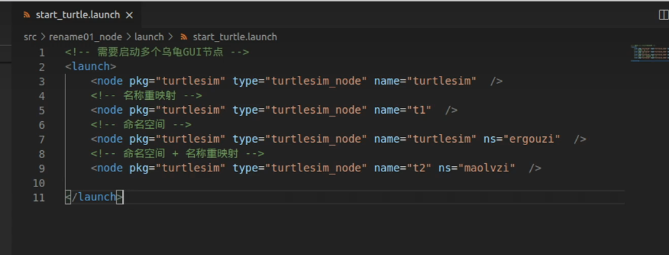

ros::init(argc,argv,"节点名字",ros::init_options::AnnoymousName）

名称重命名的映射

这个方法会自动加入一个ns 在这个node名字为 wangqiang
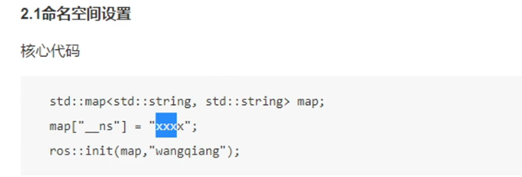

话题的重命名
不想重名 重名了
发布者可以多个， 多个向话题发送数据 B可能不想接受这个数据
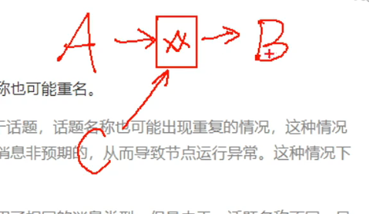

想重名不重名

重映射 和 命名空间（全局/相对/私有)在4.5介绍

rosrun命令 launch文件 编码实现

rosrun teleop_twist_keyboard teleop_twist_keyboard.py /cmd_vel:=/turtle1/cmd_vel

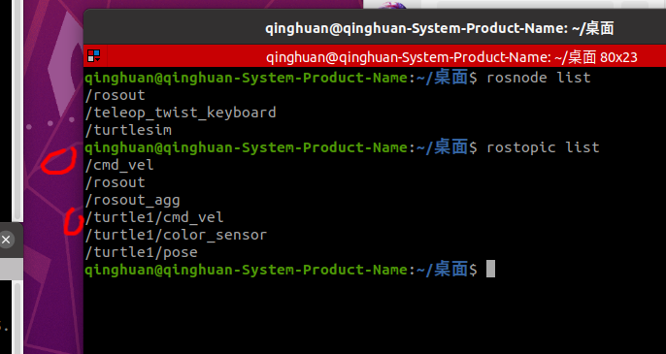

话题重命名了

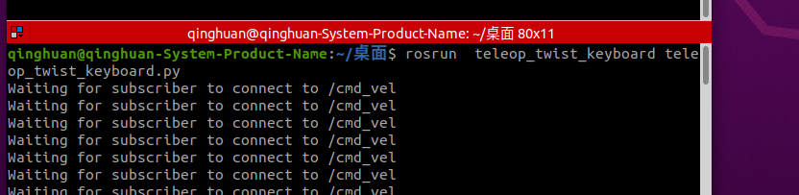

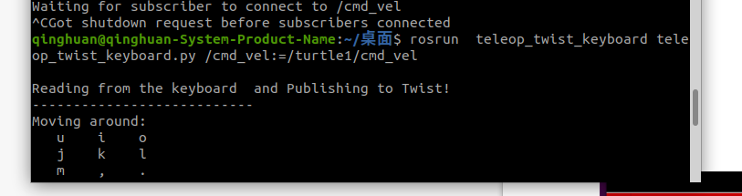
通过launch 实现 话题 topic的重新映射
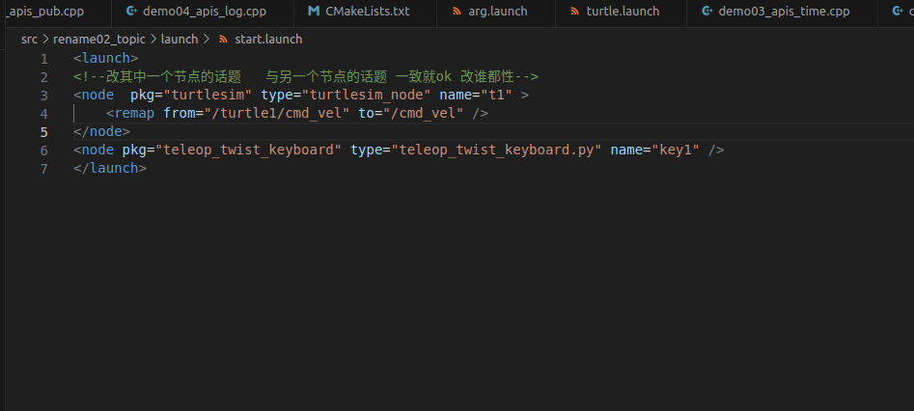

编码 避免话题重名

1、ros::int(argc,argv,"节点的名字")
话题名字 分为 ：全局 相对 私有
全局 ：与节点命名空间评选
相对：与节点名称评级
私有： 当前节点下的话题

节点名称
/ergouzi/wangqiang
/是代表根
ergouzi 命名空间

/wangqiang 节点名字

/liaotian /话题 参考根目录
/ergouzi/话题 参考命名空间
/ergouzi/wangqiang 参考 节点名字

全局话题
在话题前面加上/ 反斜杠代表根目录
node会有一个xxx的命名空间
但是我们topic是基于全局的

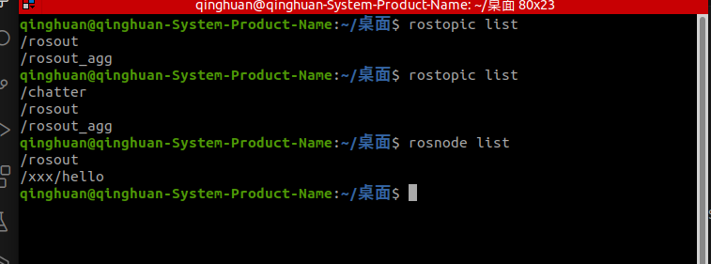
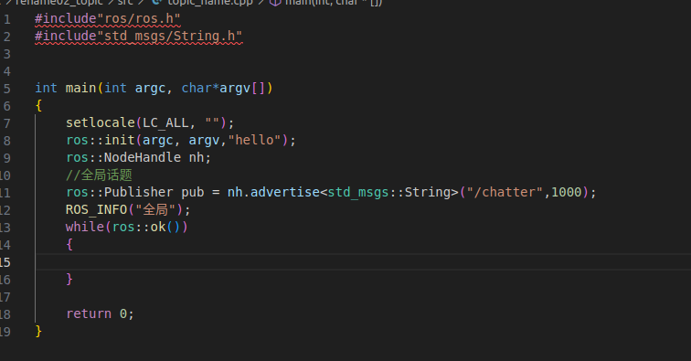

给话题设置 命名空间
设置了全局话题的命名
node的命名空间是设置成xxx
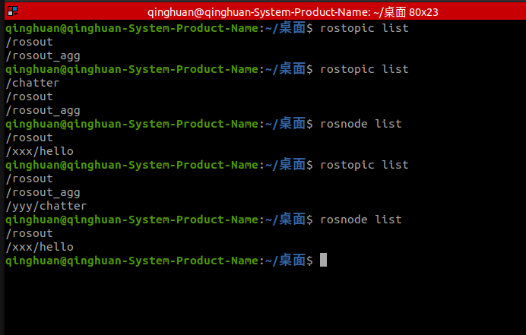

__ns:=xxx这是运行时候给node添加了namespace
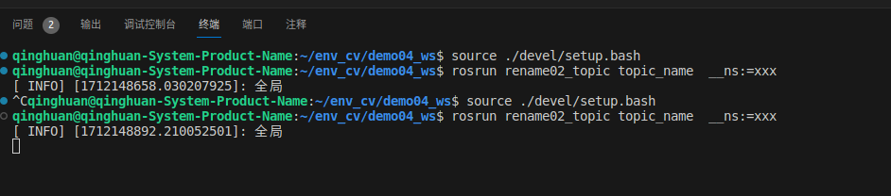

.

相对命名空间
给node节点一个xxx的namespace 之后
topic和node是平级 都是相对于node的namespace进行定义的
ros::Publisher pub = nh.advertise<std_msgs::String>("chatter",1000);

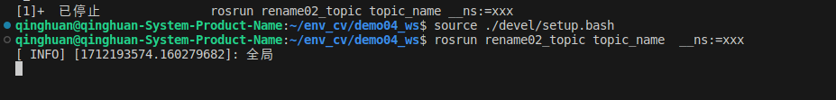
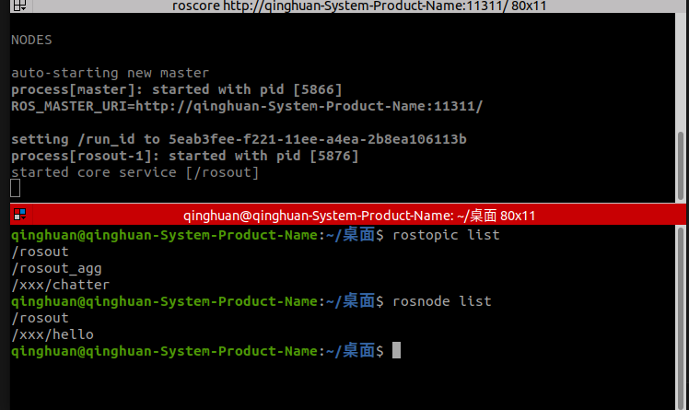
在xxx 就算node的命名空间 我们再给出一个相对的命名方法
ros::Publisher pub = nh.advertise<std_msgs::String>("yyy/chatter",1000);

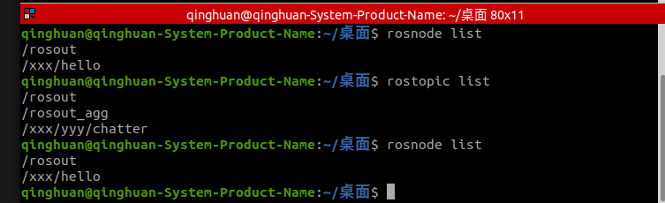

生成私有的话题
～ 后续的生存是
setlocale(LC_ALL, "");
ros::init(argc, argv,"hello");
ros::NodeHandle nh1("~");
ros::Publisher pub = nh1.advertise<std_msgs::String>("chatter",1000);

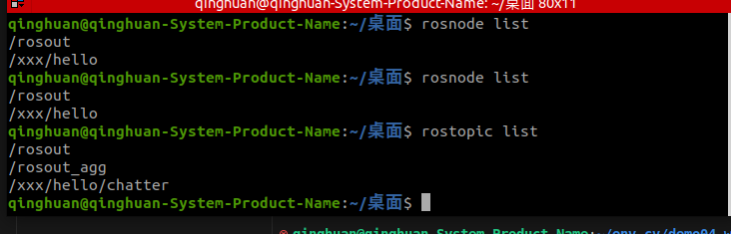
看到topic就算在hello这个节点下面
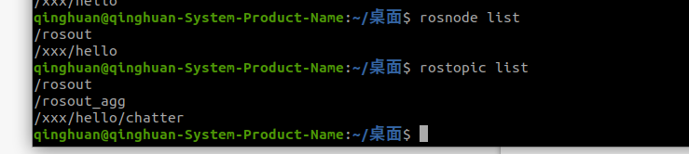

相对命名，在节点的名字hello下面加入了额外的yyy命名空间
hello的命名空间是添加了一个hello的rosrun rename02_topic topic_name __ns:=xxx

setlocale(LC_ALL, "");
ros::init(argc, argv,"hello");
ros::NodeHandle nh1("~");
ros::Publisher pub = nh1.advertise<std_msgs::String>("yyy/chatter",1000);
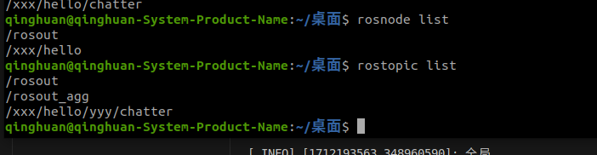

私有的nodehandle 创建 一个/(斜杠)开头的全局话题，生成的结果 是1全局的话题 非私有的话题

ros参数名的重命名

参数重命名会产生覆盖

通过设置全局参数/相对参数/私有参数
rosrun 包名 执行文件的名字 之后__radius :=3.545 就算设置参数 param里面有个key为radisu的
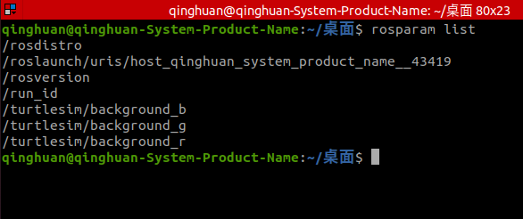

.
rosrun turtlesim turtlesim_node __radius:=3.565

.
通过launch设置私有参数
在node里面就是node私有的，在<launch>标签下就三全局的
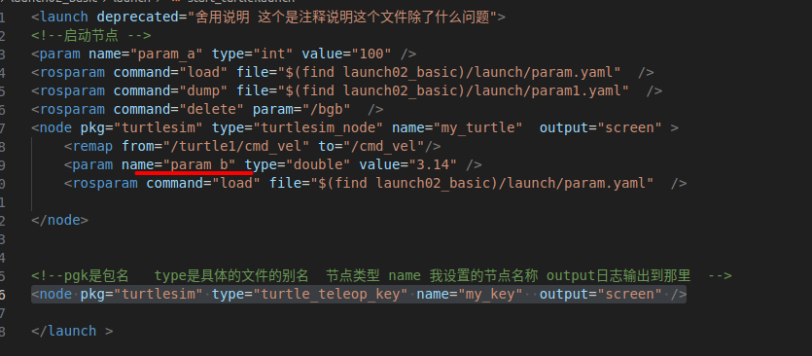
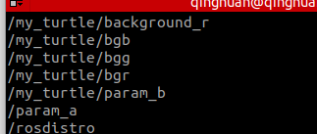

ros::init(argc,argv,"setparam");
ros::param::set("/paramA",52);
ros::param::set("paramB",1);
ros::param::set("~paramC",1);
ros::NodeHandle nh;
nh.setParam("setparamA",1);
nh.setParam("setparamB",1);
ros::NodeHandle nh1("~");
nh1.setParam("setparamC",1);
return 0;

我们给文件有个namespace 是为了区分A和B
paramA / 斜杠开头 对于他就算全局
paramB 就算根节点平级 这个节点我们加入了namespace xxx所以他就算在这里建立的
paramC是基于节点建立的相对参数 是节点的子参数

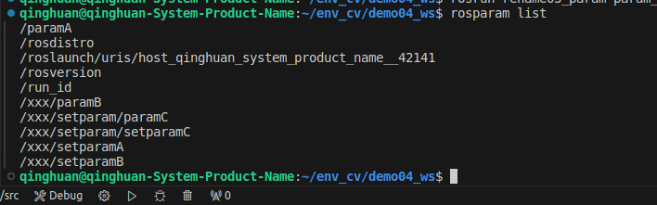
nh的全局和相对创建是不便的
但是创建私有 需要在这个节点下 建立一个私有的Nodehandle nh("~")

